Az űrlap alja

Hej, a mérnök élete...
2009-07-29 07:38

Debrecen – Zártkörű találkozón aktuális szakmai kérdésekről tárgyalnak építőmérnökök szerdán. Szó esik majd tömegképzésről és beruházásokról is.
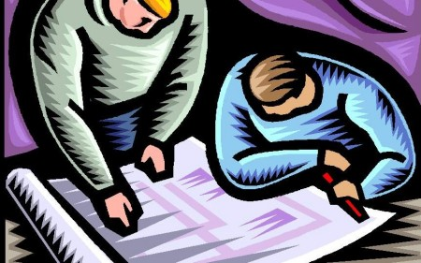

A Hajdú-Bihar Megyei Mérnöki Kamara szervezésében építőmérnökök találkoznak szerdán a Klub Barabásban. A vendégeket Liska András, a kamara elnöke köszönti, majd előadások következnek.
Program:
• Mérnökök a társadalomban, a mérnöki kamara tevékenysége, jogai és szankciói
Előadó: dr. Liska András, okl. építőmérnök, a Hajdú-Bihar Megyei Mérnöki Kamara elnöke
• A közbeszerzések anomáliái
Előadó: dr. Karvaly Elemér, okl. építőmérnök, a Hajdú-Bihar Megyei Mérnöki Kamara pro-alelnöke
• Az „Új Salátatörvény” – az építési beruházások megvalósítását elősegítő törvényi módosítások
Előadó: dr. Karvaly Elemér, okl. építőmérnök, a Hajdú-Bihar Megyei Mérnöki Kamara pro-alelnöke
• A hatályos építési jogszabályok visszásságai
Előadó: Dezső Zsigmond, okl. építőmérnök, a Hajdú-Bihar Megyei Mérnöki Kamara pro-elnöke
• A tömegképzés negatív hatásai a mérnökképzésben
Előadó: dr. Liska András, okl. építő mérnök, a Hajdú-Bihar Megyei Mérnöki Kamara elnöke

